บทที่ 4

ผลการทดลอง

เมื่อได้ทำการต่อวงจรต่างๆ เสร็จเรียบร้อยแล้ว จึงได้ทำการตรวจสอบวงจรว่าสามารถทำงานได้หรือไม่ ซึ่งเมื่อทดลองแล้วสามารถทำงานได้จริง และสามารถเก็บค่าผลการทดลอง สัญญาณเมื่อผ่านอุปกรณ์แต่ละส่วน ณ จุดต่างๆ ได้ดังต่อไปนี้

4.1 วงจรภาคส่ง

4.1.1 MC145026

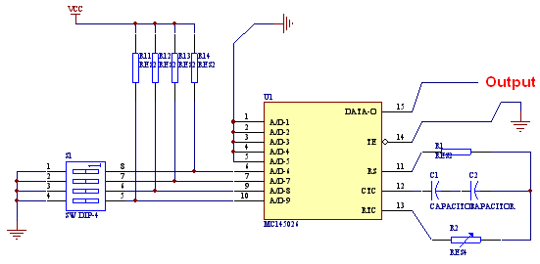

รูปที่ 4-1 แสดงวงจร MC145026

สัญญาณ ณ จุด Output
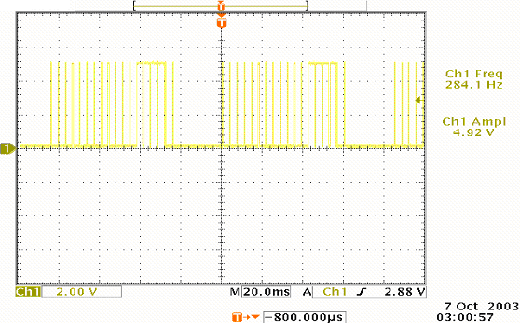
รูปที่ 4-2 แสดงสัญญาณ ณ จุด Output ของรูปที่ 4-1
ch1 คือสัญญาณ output ที่ผ่านวงจร mc145026

4.1.2 วงจรมอดูเลท
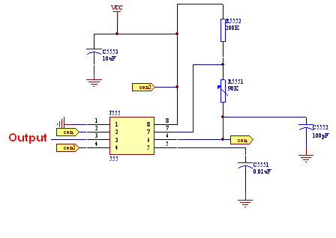
รูปที่ 4-3 แสดงวงจร Modulate
สัญญาณ ณ จุด Output
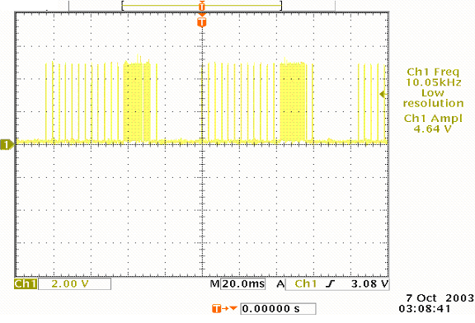
รูปที่ 4-4 แสดงสัญญาณ ณ จุด Output ของรูปที่ 4-3
ch1 คือสัญญาณ output ที่ผ่านวงจรมอดูเลท

4.1.3 วงจรดาร์ลิงตั้น
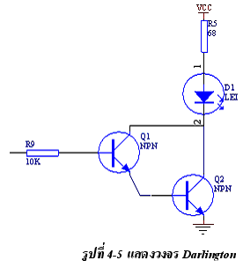

สัญญาณ (output) ที่ผ่านวงจรดาร์ลิงตั้น เปรียบเทียบกับสัญญาณที่ผ่านวงจร Modulate
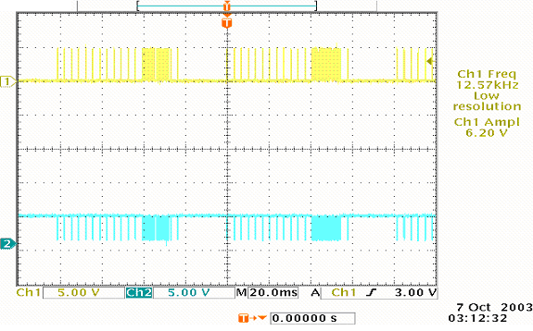
รูปที่ 4-6 แสดงสัญญาณ (output) ที่ผ่านวงจรดาร์ลิงตั้น เปรียบเทียบกับสัญญาณที่ผ่านวงจร
ch1 คือสัญญาณoutput ที่ผ่านวงจร มอดดูเลท
ch2 คือสัญญาณที่ผ่านวงจรดาร์ลิงตั้น

4.2 วงจรภาครับ

4.2.1 ส่วนดีมอดดูเลท

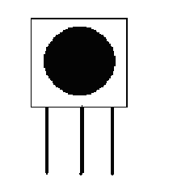
รูปที่ 4-7 แสดงส่วนโมดูลตัวรับอินฟราเรด

สัญญาณจากขา Output ของโมดูลตัวรับอินฟราเรด
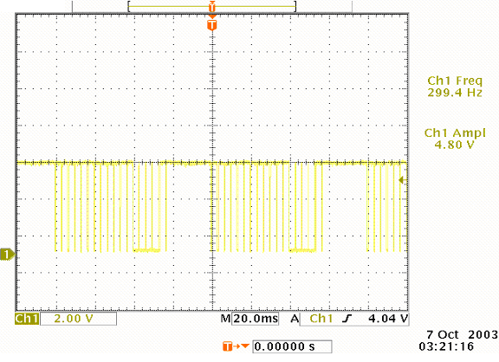
รูปที่ 4-8 แสดงสัญญาณจากขา Output ของโมดูลตัวรับอินฟราเรด
ch1 คือสัญญาณที่ Demoddulate ออกมา

4.2.2 วงจรอินเวอร์ตเตอร์

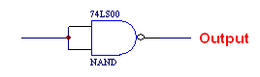

รูปที่ 4-9 แสดงวงจรไอซี 74LS00

สัญญาณ (output) ที่ผ่าน อินเวอร์ตเตอร์
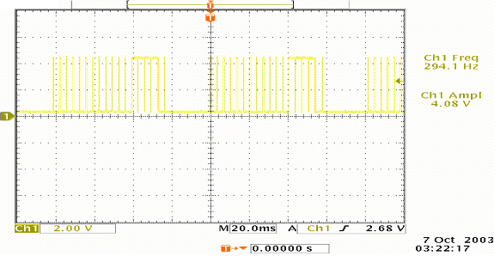
รูปที่ 4-10 แสดงสัญญาณ ch1 ที่อินเวอร์ตเตอร์

สัญญาณ (output) ที่ได้เทียบระหว่าง วงจรภาคส่งและภาครับ
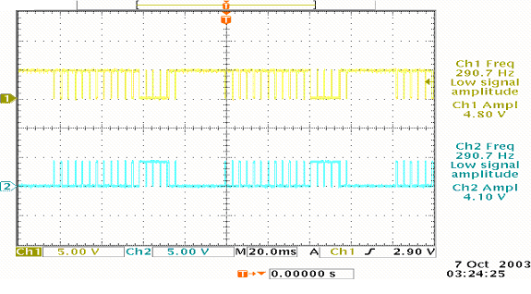
รูปที่ 4-11 แสดงสัญญาณ (output) ที่ได้เทียบระหว่าง วงจรภาคส่งและภาครับ
ch1 คือสัญญาณ output ที่ผ่านวงจรมอดดูเลท
ch2 คือสัญญาณที่ผ่านอินเวอร์ตเตอร์

